INSTITUTO FEDERAL DO NORTE DE MINAS GERAIS CAMPUS JANUÁRIA
TECNOLOGIA EM ANÁLISE E DESENVOLVIMENTO DE SISTEMAS

Sistema Gerenciador de Revendas
PROPOSTA DE ESPECIFICAÇÃO DE SOFTWARE

GABRIEL MENDES DE MELO E RAFAEL RAMOS ALVES

Orientador: Petrônio Cândido de Lima e Silva

JANUÁRIA – MINAS GERAIS
2017


Tecnologia em Análise e Desenvolvimento de Sistemas

PSC – Programação de Sistemas Corporativos

SGR – SISTEMA GERENCIADOR DE REVENDAS

GABRIEL MENDES DE MELO E RAFAEL RAMOS ALVES
Orientador: Petrônio Cândido de Lima e Silva

Trabalho de Programação de Sistemas Corporativos aprensentado à Petrônio Cândido, como requisisto para conclusão do curso de Tecnologia em Análise e Desenvolvimento de Sistemas.

Januária – Minas Gerais
2017
Sumário
1. Minimundo 1
2. Objetivos 1
2.1 Objetivo geral 1
2.2 Objetivos Específicos 1
3. Lista de Requisitos 2
4. Modelagem Conceitual (DER) 2
5. Diagrama de Pacotes 4
6. Atores 4
7. Casos de Uso de nível 2 5
7.1 - Diagrama de Contexto 5
7.2 - UC 1 6
7.3 - UC 2 7
7.4 - UC 3 8
7.5 - UC 4 9
7.6 - UC 5 10
7.7 - UC 6 11
7.8 - UC 7 12
7.9 UC 8 13
7.10 UC 9 14
7.11 - UC 10 15
7.11 - UC 10 15
8. UC 1.0 - Gestão de Acesso 16
8.1 - UC 1.1 - Login 16
8.2 - UC 1.2 Cadastrar/Editar/Visualizar Usuário 16
8.3 - UC 1.3 Recuperar Credenciais 17
8.4 - UC 1.4 Sair 17
9. UC 2.0 - Agenda 18
9.1 - UC 2.1 - Pendente 18
9.2 - UC 2.1.1 - Realizado 18
9.3 - UC 2.2 - Buscar 19
10. UC 3.0 - Gerenciar Caixa 19
10.1 - UC 3.1 - Saldo 19
10.2 - UC 3.2 - Cadastrar/Editar/Visualizar Sacar 20
10.3 - UC 3.3 - Cadastrar/Editar/Visualizar Depositar 20
10.4 - UC 3.4 - Buscar 21
11. UC 4.0 – Gerenciar Cliente 21
11.1 - UC 4.1 – Buscar 21
11.2 - UC 4.2 – Cadastrar/Editar/Visualizar 22
12. UC 5.0 – Gerenciar Fornecedor 23
12.1 - UC 5.1 Buscar 23
12.2 - UC 5.2 Cadastrar/Editar/Visualizar 23
13. UC 6.0 – Gerenciar Produto 24
13.1 - UC 6.1 – Buscar 24
13.2 - UC 6.2 – Cadastrar/Editar/Visualizar 24
14. UC 7 - Gerenciar Pedidos 25
14.1 - UC 7.1 - Buscar 25
14.2 - UC 7.2 - Cadastrar/Editar/Visualizar 26
15. UC 8 – Gerenciar Parcelas 26
15.1 - UC8.1 - Buscar 26
15.2 - UC 8.2 - Cadastrar/Editar/Visualizar 27
16. UC 9.0 – Gerenciar Compromissos 28
16.1 - UC 9.1 – Buscar Compromissos 28
16.2 - UC 9.2 – Cadastrar/Editar/Visualizar 28
17. UC 10 - Gerenciar Gastos 29
17.1 - UC 10.1 - Buscar 29
17.2 - UC 10.2 – Cadastrar/Editar/Visualizar 29
18. Protótipos de Tela 31
18.2 Buscar 32
18.2 Buscar 32
18.3 - Agenda Realizado 33
18.4 - Caixa 33
18.5 - Caixa Depositar 34
18.5 - Caixa Depositar 34
18.6 - Caixa Histórico 34
18.7 - Caixa Sacar 35
18.8 - Buscar Cliente 35
18.9 - Buscar Compromisso 36
18.10 - Buscar Fornecedor 36
18.11 - Cadastrar Fornecedor 37
18.12 - Buscar Gastos 37
18.12 - Buscar Gastos 37
18.13 - Login 38
18.14 - Cadastrar Login 38
18.15 - Recuperar Credenciais 38
18.16 - Buscar parcela 39
18.17 - Buscar Pedidos 40
18.18 - Buscar Produtos 41

1. Minimundo
Sistema Gerenciador de Revendas (SGR)

A revendedora de cosméticos Jéssica necessita de um sistema mais organizado para atender aos serviços a ela solicitada, como: Anotações de pedidos, produtos e compromissos, até o momento ela trabalhava com anotações feitas em cadernos ou planilhas. Para atender a sua necessidade, com cunho acadêmico, desenvolveremos o Sistema Gerenciador de Revendas (SGR).
O sistema contará com os requisitos funcionais:
- Cadastro de clientes;
- Cadastro de produtos;
- Cadastro de fornecedores;
- Gerenciamento de fluxo de caixa;
- Gerenciamento de vendas;
- Gerenciamento de compromissos;
- Agenda pessoal e etc...
Requisitos não funcionais:
- Segurança;
- Praticidade;
- Clareza;
- Facilidade de uso;
- Rapidez de processamento;

2. Objetivos

2.1 Objetivo geral
Desenvolver e implantar um sistema de gerenciamento de revendas para a revendedora Jéssica Ramos baseando - se em tecnologias de código aberto.

2.2 Objetivos Específicos
1. Gerenciar clientes;
2. Gerenciar produtos;
3. Gerenciar fornecedores;
4. Gerenciar fluxo de caixa;
5. Gerenciar vendas;
6. Gerenciar compromissos;
7. Gerenciar Agenda

3. Lista de Requisitos

Requisito | Descrição
 | Gestão de Acesso
 | Agenda(Acontecimentos pendentes)
 | Gerenciar Caixa
 | Gerenciar Clientes
 | Gerenciar Fornecedores
 | Gerenciar Produtos
 | Gerenciar Pedidos
 | Gerenciar Parcelas
 | Gerenciar Compromissos
 | Gerenciar Gastos
 | Gerenciar Usuário

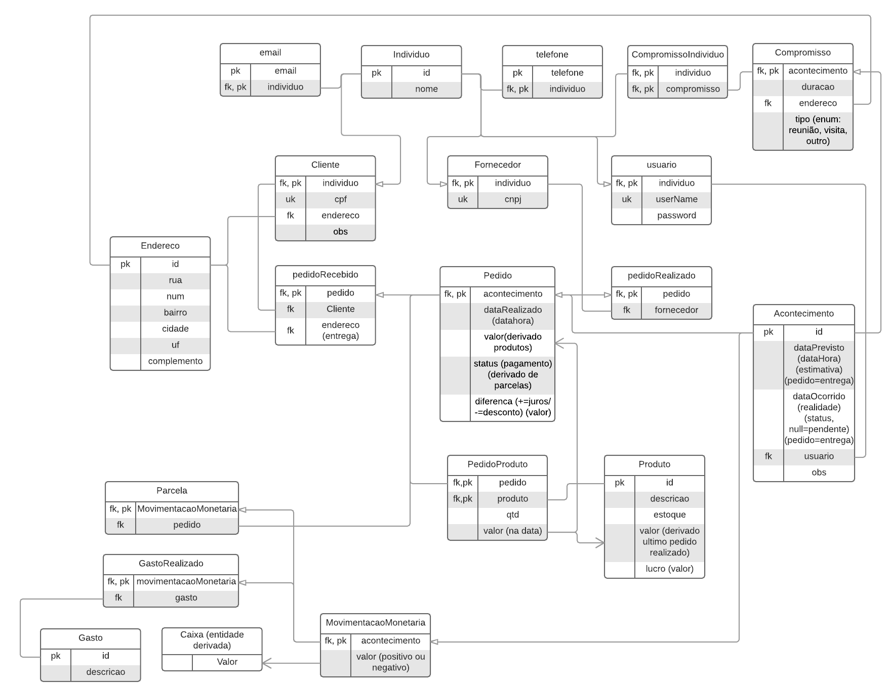
4. Modelagem Conceitual (DER)

5. Diagrama de Pacotes
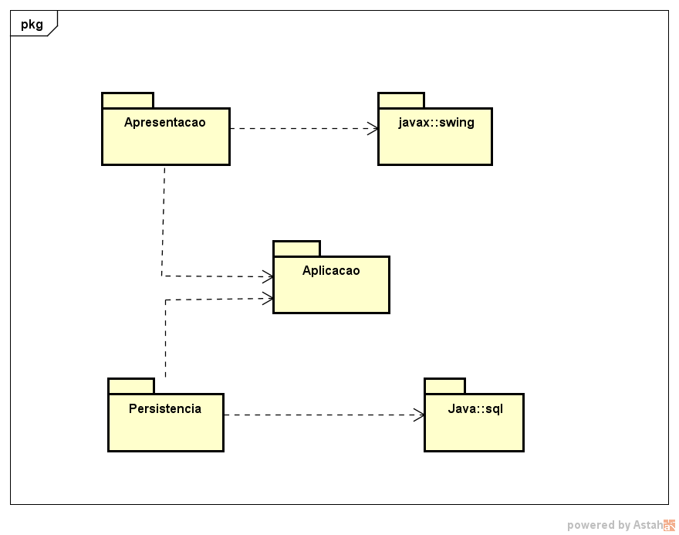

6. Atores
Ator | Descrição
Usuário

7. Casos de Uso de nível 2

7.1 - Diagrama de Contexto
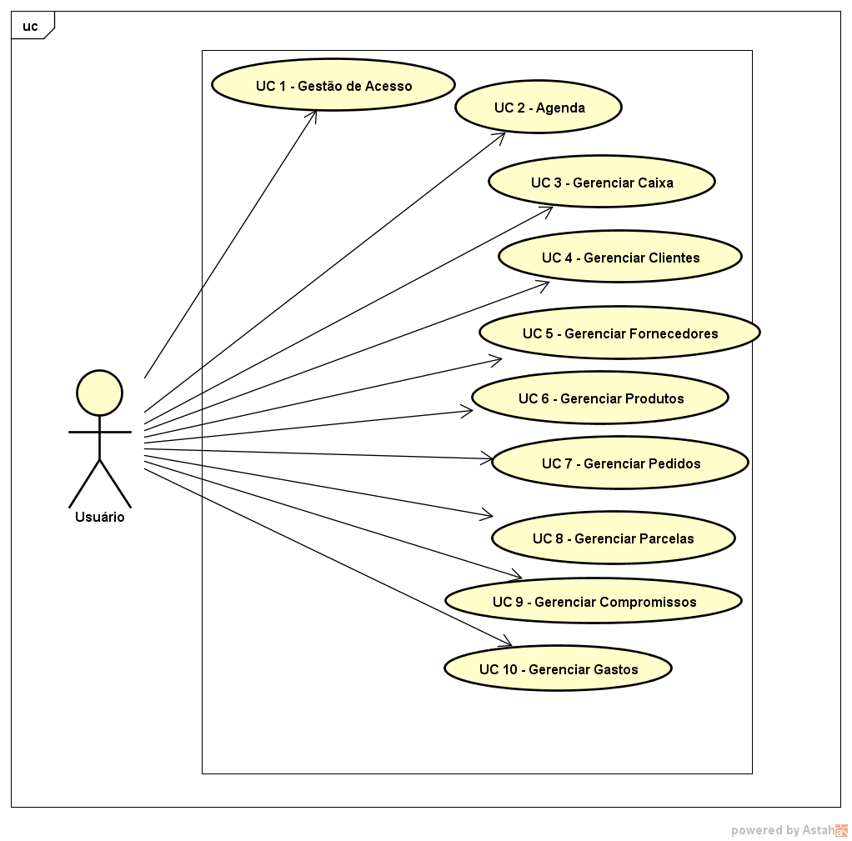Figura 1: Diagrama de Contexto

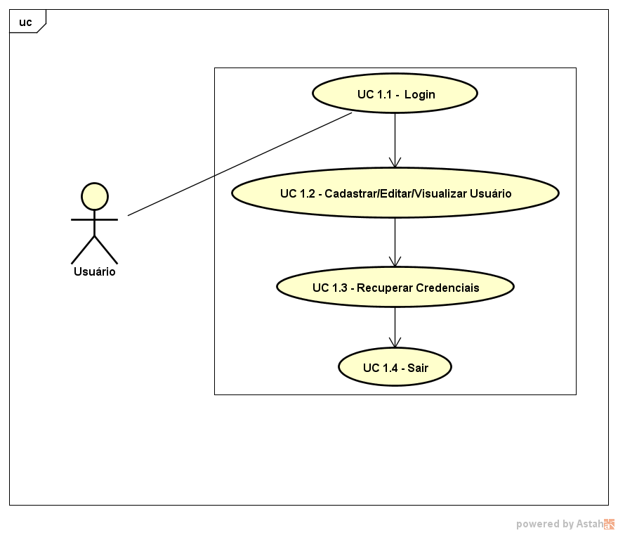Figura 2: 2° Nível - UC 1

7.2 - UC 1

7.3 - UC 2
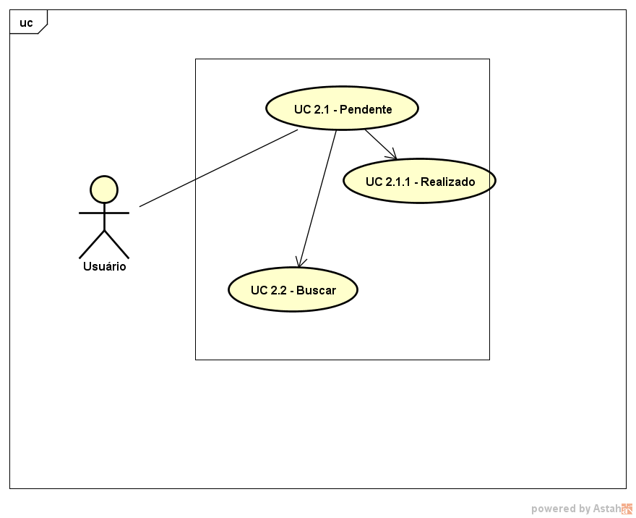Figura 3: 2° Nível - UC 2

7.4 - UC 3
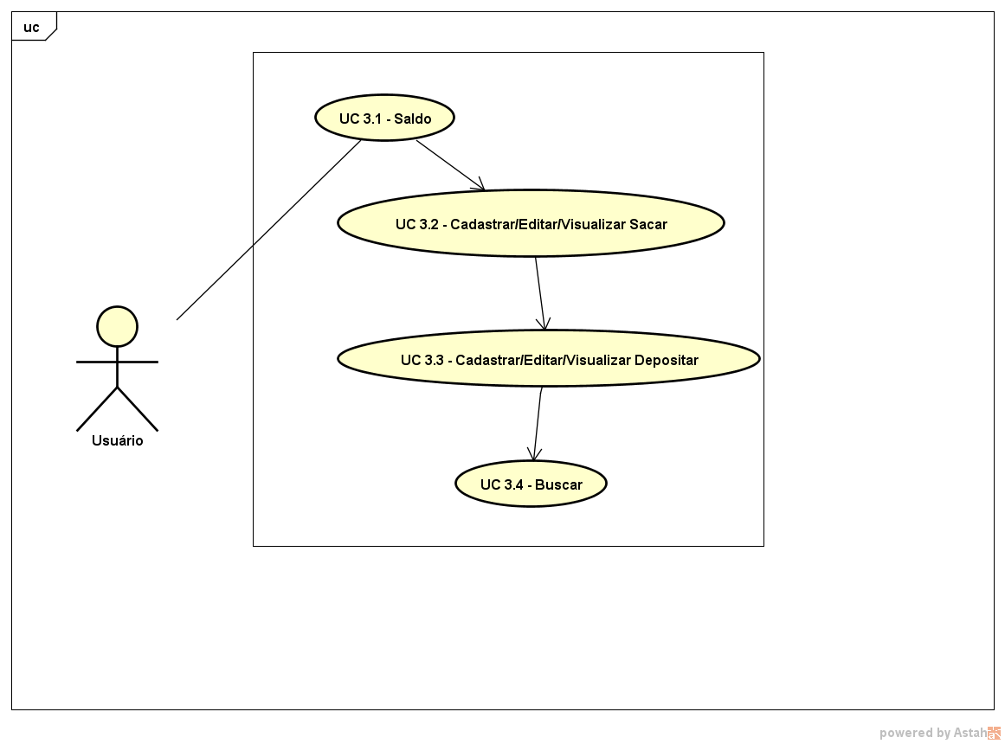Figura 4: 2° Nível - UC 3

7.5 - UC 4
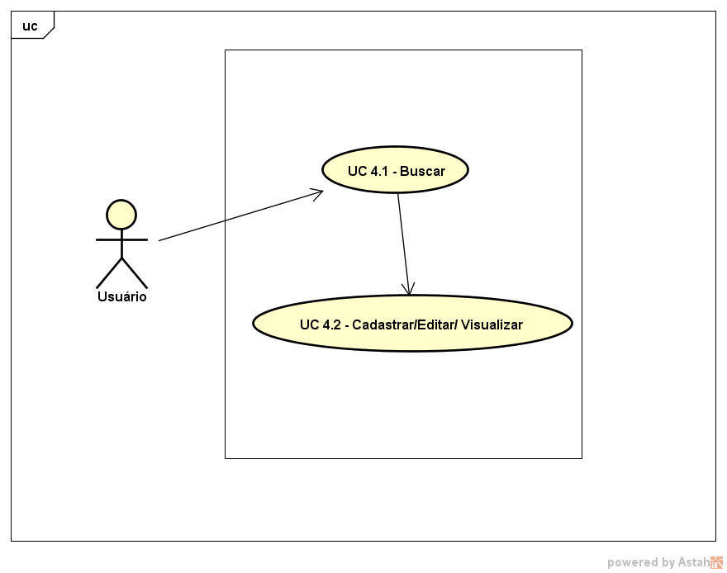Figura 5: 2° Nível - UC 4

7.6 - UC 5
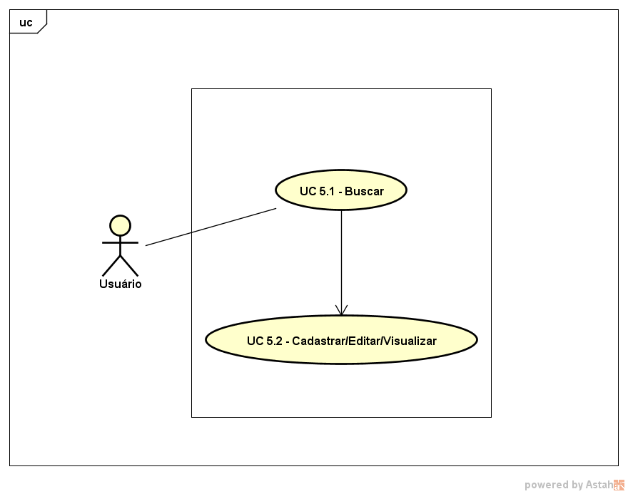Figura 6: 2° Nível - UC 5

7.7 - UC 6
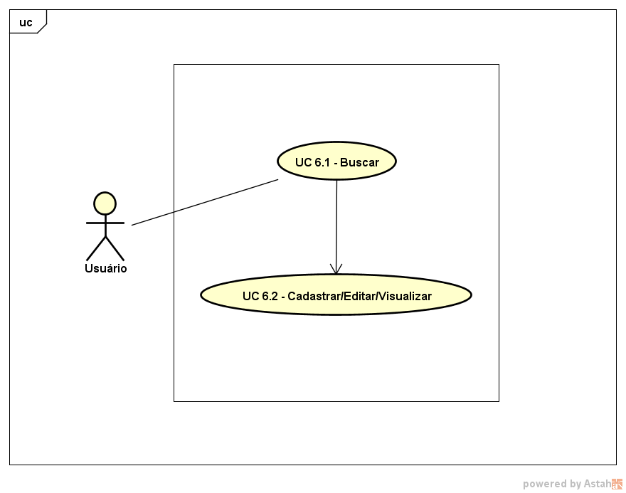Figura 7: 2° Nível - UC 6

7.8 - UC 7
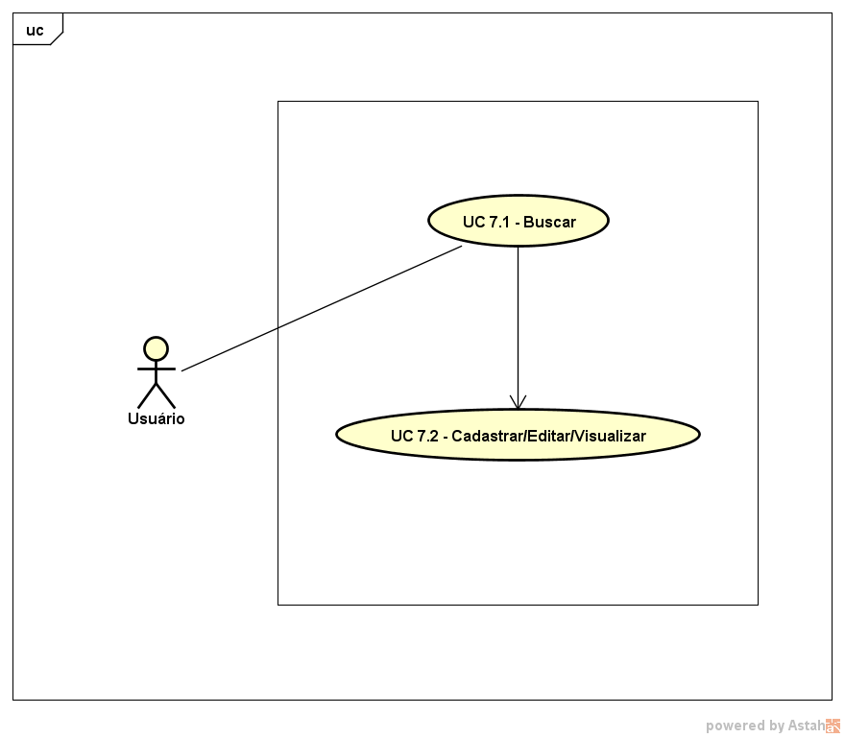Figura 8: 2° Nível - UC 7

7.9 UC 8
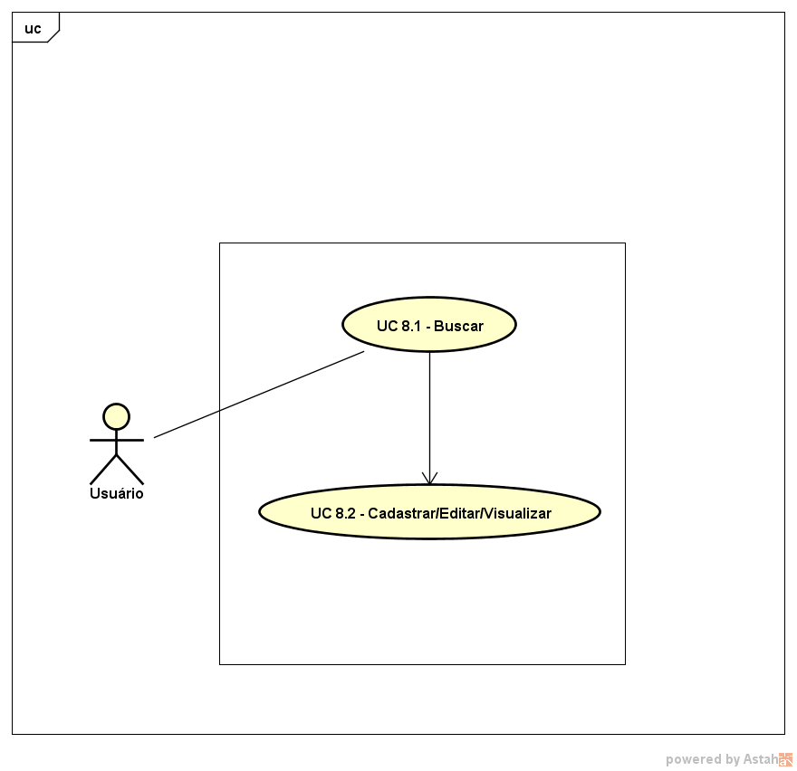Figura 9: 2° Nível - UC 8

7.10 UC 9
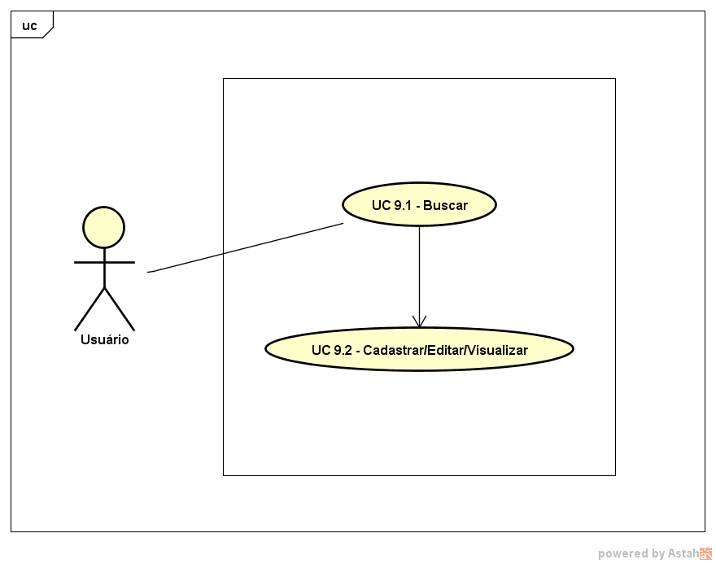

7.11 - UC 10
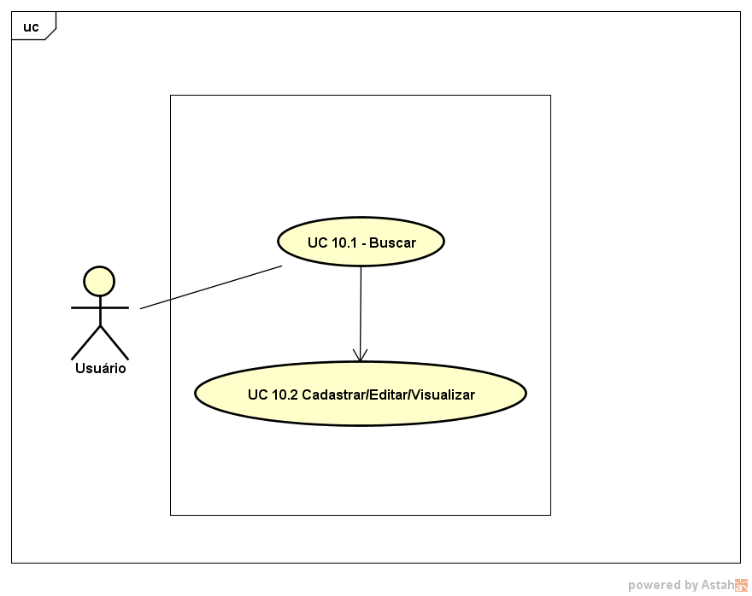Figura 10: 2° Nível - UC 10

8. UC 1.0 - Gestão de Acesso

8.1 - UC 1.1 - Login
UC 1.1 Login
Pré - Condições | PC1
Atores Envolvidos
Fluxo Principal | FP1 | O usuário preencherá os campos login e senha;
Fluxo Principal | FP2 | O usuário deverá clicar no botão Entrar;
Fluxo Principal | FP3 | O sistema entrará na tela principal;
Fluxos Alternativos | FA1 | Se a pessoa não estiver cadastrada no sistema, o sistema emitirá uma mensagem de erro.
Fluxos Alternativos | FA3 | Se o Usuário clicar no botão Cadastrar o sistema levará para a tela Cadastrar Usuário[UC 1.2];
Fluxos Alternativos | FA4 | Se o Usuário clicar no botão Esqueci, o sistema o levará para o caso de uso[UC 1.3]
Regras de Negócio | RN1 | O nome do usuário não pode ter menos do que 2 caracteres;
Pós Condições | PC1 | O Usuário deverá estar no banco de dados
Casos de Uso Afetados

8.2 - UC 1.2 Cadastrar/Editar/Visualizar Usuário
UC 1.1 Login
Pré - Condições | PC1
Atores Envolvidos
Fluxo Principal | FP1 | O usuário preencherá os campos Login, Senha, Email e Nome;
Fluxo Principal | FP2 | O usuário deverá clicar no botão Cadastrar;
Fluxo Principal | FP3 | O sistema guardará os dados do Usuário em seu Banco de dados.
Fluxo Principal | FP4 | O sistema Emitirá a mensagem: “Usuário cadastrado com sucesso”;
Fluxos Alternativos | FA1 | Se a pessoa não Preencher algum campo o sistema emitirá a mensagem: “Todos os campos são de preenchimento obrigatório!”
Regras de Negócio | RN1 | O nome do usuário não pode ter menos do que 2 caracteres;
Regras de Negócio | RN2 | A senha deve ter no mínimo 6 caracteres e no máximo 8.
Regras de Negócio | RN3 | A Senha é obrigatoria!
Regras de Negócio | RN4 | Email deve conter '@' e '.com'.
Pós Condições | PC1 | O Usuário deverá estar no banco de dados
Casos de Uso Afetados

8.3 - UC 1.3 Recuperar Credenciais
UC 1.3 Recuperar Credenciais
Pré - Condições | PC1
Atores Envolvidos
Fluxo Principal | FP1 | O usuário deverá marcar as caixas: Login e/ou Senha;
Fluxo Principal | FP2 | O usuário deverá preencher o campo E-mail.
Fluxo Principal | FP3 | O usuário Deverá clicar no botão Enviar;[RN1]
Fluxo Principal | FP4 | O sistema emitirá a mensagem: “Suas credenciais serão enviadas ao Email informado”.
Fluxos Alternativos
Regras de Negócio | RN1 | O E-mail informado deve estar registrado.
Pós Condições | PC1 | A senha e/ou Login devem ter sido enviados ao Email informado.
Casos de Uso Afetados

8.4 - UC 1.4 Sair
UC 1.4 Sair
Pré - Condições | PC1 | O usuário deve estar logado no sistema.
Atores Envolvidos | Usuário
Fluxo Principal | FP1 | O usuário Deverá clicar no botão Sair;
Fluxo Principal | FP2 | O sistema emitirá a mensagem: “Deseja realmente sair?”.
Fluxo Principal | FP3 | O usuário deverá clicar no botão “Sim”.
Fluxo Principal | FP4 | O sistema retornará para o UC 1.1.
Fluxos Alternativos
Regras de Negócio
Pós Condições
Casos de Uso Afetados

9. UC 2.0 - Agenda

9.1 - UC 2.1 - Pendente
UC 2.1 – Pendente
Pré - Condições | PC1 | O usuário deve estar logado no sistema
Atores Envolvidos | Usuário
Fluxo Principal | FP1 | O Sistema listará todos os Acontecimentos Pendentes que foram previamente registrados pelo usuário, mostrando os campos: Data, Descrição.
 | FP2 | O usuário poderá clicar no botão Realizado de um dos compromissos de sua agenda.
 | FP2.1 | Caso o usuário clique no botão Realizado o sistema o levará para o caso de uso 2.1.1
Fluxos Alternativos | FA1
Regras de Negócio | RN1
Pós Condições
Casos de Uso Afetados | UC 2.1.1

9.2 - UC 2.1.1 - Realizado
UC 2.1.1 – Realizado
Pré - Condições | PC1 | O usuário deve estar logado no sistema
Atores Envolvidos | Usuário
Fluxo Principal | FP1 | O Sistema preencherá o campo “Data Realizado” de acordo com a data em que foi clicado o botão Realizado do UC 2.1
Fluxo Principal | FP2 | O usuário preencherá o campo Data Realizado.
Fluxo Principal | FP3 | O usuário clicará no botão Confirmar.[RN1]
Fluxo Principal | FP3.1 | O sistema registrará no seu BD a data em que o acontecimento que estava pendente foi realizado de acordo com o campo Data Realizado.
Fluxos Alternativos | FA1
Regras de Negócio | RN1 | O Campo Data Realizado é de preenchimento obrigatório.
Pós Condições
Casos de Uso Afetados | UC 2.1

9.3 - UC 2.2 - Buscar
UC 2.2 – Buscar
Pré - Condições | PC1 | O usuário deve estar logado no sistema
Atores Envolvidos | Usuário
Fluxo Principal | FP1 | O Usuário poderá preencher os filtros de busca:Realizado[De,Até], Previsto[De, Até].
Fluxo Principal | FP2 | Para realizar a busca o Usuário clicará no botão Buscar;
Fluxo Principal | FP3 | O sistema listará todos os acontecimentos pendentes que corresponderem aos critérios de busca informados;
Fluxos Alternativos | FA1 | Se o Usuário desejar editar um dos registros contidos na busca ele deverá, selecioná-la na lista e depois clicar no botão Visualizar/Editar que chamará o caso de uso referente ao tipo de registro(gasto, parcela, pedido ou compromisso [UC 10.2],[UC 8.2], [UC 7.2], [UC 9.2]) preenchendo seus campos de acordo com o registro selecionado.
Regras de Negócio | RN1 | Se os filtros não forem preenchidos todos os registros serão listados;
Pós Condições
Casos de Uso Afetados | UC[9.2]

10. UC 3.0 - Gerenciar Caixa

10.1 - UC 3.1 - Saldo
UC 3.1 – Saldo
Pré - Condições | PC1 | O usuário deve estar logado no sistema
Atores Envolvidos | Usuário
Fluxo Principal | FP1 | O Sistema apresentará o saldo atual.
Fluxos Alternativos | FA1 | Caso o Usuário Clique no botão Sacar, o sistema chamará o caso de uso UC 3.2[RN1]
Fluxos Alternativos | FA2 | Caso o Usuário clique no botão Depositar, o sistema chamará o caso de uso UC 3.3
Regras de Negócio | RN1 | O Saldo deve ser maior que 0.
Pós Condições
Casos de Uso Afetados

10.2 - UC 3.2 - Cadastrar/Editar/Visualizar Sacar
UC 3.2 – Cadastrar/Editar/Visualizar Sacar
Pré - Condições | PC1 | O usuário deve estar logado no sistema
Atores Envolvidos | Usuário
Fluxo Principal | FP1 | O usuário poderá preencher os campos Valor e Obs.
Fluxo Principal | FP1.1 | O usuário clicará no botão Sacar.[RN1]
Fluxo Principal | FP1.2 | O Sistema registra no seu BD o novo saldo.
Fluxo Principal | FP1.3 | O Sistema emitirá a mensagem: “Saque realizado com sucesso!”.
Fluxos Alternativos | FA1 | Caso o valor preenchido no campo Valor seja maior que o saldo o sistema emitirá a mensagem: “Saldo insuficiente!”.
Regras de Negócio | RN1 | O valor preenchido no campo Valor deve ser menor que o saldo atual.
Pós Condições | PC1 | O novo saque deve estar no banco de dados.
Casos de Uso Afetados | UC 3.1

10.3 - UC 3.3 - Cadastrar/Editar/Visualizar Depositar
UC 3.3 – Cadastrar/Editar/Visualizar Depositar
Pré - Condições | PC1 | O usuário deve estar logado no sistema
Atores Envolvidos | Usuário
Fluxo Principal | FP1 | O usuário poderá preencher os campos Valor e Obs.
Fluxo Principal | FP1.1 | O usuário clicará no botão Depositar.
Fluxo Principal | FP1.2 | O Sistema registra no seu BD o novo saldo.
Fluxo Principal | FP1.3 | O Sistema emitirá a mensagem: “Depósito realizado com sucesso!”.
Fluxos Alternativos
Regras de Negócio
Pós Condições | PC1 | O novo depósito deve estar no banco de dados.
Casos de Uso Afetados | UC 3.1

10.4 - UC 3.4 - Buscar
UC 3.4 – Buscar
Pré - Condições | PC1 | O usuário deve estar logado no sistema
Atores Envolvidos | Usuário
Fluxo Principal | FP1 | O Usuário poderá preencher os filtros de busca:Pago[De,Até],Valor[De, Até], Tipo[Parcelas, Gastos, Depósitos, Saques].
Fluxo Principal | FP2 | Para realizar a busca o Usuário clicará no botão Buscar;
Fluxo Principal | FP3 | O sistema listará todas os registros que corresponderem aos critérios de busca informados;
Fluxos Alternativos | FA1 | Se o Usuário desejar editar um dos registros contidos na busca ele deverá, selecioná-la na lista e depois clicar no botão Visualizar/Editar que chamará o caso de uso referente ao tipo de registro( gasto, parcela,saque ou depósito [UC 10.2],[UC 8.2], [UC 3.2], [UC 3.3]) preenchendo seus campos de acordo com o registro selecionado.
Regras de Negócio | RN1 | Se os filtros não forem preenchidos todos os registros serão listados;
Pós Condições
Casos de Uso Afetados

11. UC 4.0 – Gerenciar Cliente
11.1 - UC 4.1 – Buscar
UC 4.1 – Buscar
Pré - Condições | PC1 | O usuário deve estar logado no sistema
Atores Envolvidos | Usuário
Fluxo Principal | FP1 | O Usuário poderá preencher os filtros de busca: nome,CPF Tipo[Devendo, Geral, Em Dias].
Fluxo Principal | FP2 | Para realizar a busca o Usuário clicará no botão Buscar;
Fluxo Principal | FP3 | O sistema listará todas os Clientes que corresponderem aos critérios de busca informados;
Fluxos Alternativos | FA1 | Se o Usuário desejar criar um novo cliente ele clicará no botão Cadastrar que chamará o caso de uso [UC 4.2] preenchendo seus campos de acordo com o filtro;
Fluxos Alternativos | FA2 | Se o Usuário desejar editar um dos Clientes Contidos na busca ele deverá, selecioná-la na lista e depois clicar no botão Visualizar/Editar que chamará o caso de uso [UC 2.2] preenchendo seus campos de acordo com o registro selecionado;
Regras de Negócio | RN1 | Se os filtros não forem preenchidos todos os registros serão listados;
Pós Condições
Casos de Uso Afetados
11.2 - UC 4.2 – Cadastrar/Editar/Visualizar
UC 4.2 – Cadastrar/Editar/Visualizar
Pré - Condições | PC1 | O usuário deve estar logado no sistema
Atores Envolvidos | Usuário
Fluxo Principal | FP1 | O Usuário poderá preencher os campos Nome, CPF, Email, Telefone e Endereco
Fluxo Principal | FP2 | Para salvar o cliente o usuário deverá clicar no botão Salvar;
Fluxo Principal | FP3 | O sistema emitirá a mensagem: “Deseja realmente fazer as alterações no registro”?
Fluxo Principal | FP4 | Caso o usuário confirme a mensagem, clicando no botão OK, o sistema salvará o cliente no banco de dados;
Fluxo Principal | FP5 | O sistema emitirá a mensagem “Registro salvo com sucesso!”
Fluxos Alternativos | FA1 | Se o cliente já estiver salva no banco de dados o sistema salvará as modificações realizadas no registro.
Fluxos Alternativos | FA2 | Se o Usuário clicar no botão Cancelar todas as alterações não salvas serão descartadas
Fluxos Alternativos | FA3 | Se o Usuário clicar no botão Apagar e o registro já estiver salvo no banco de dados ele será removido;
Fluxos Alternativos | FA4 | Se o usuário não tiver preenchido algum dos campos do formulário o sistema emitirá a mensagem “Todos os campos são de preenchimento obrigatório” e não procederá com o salvamento do registro.
Regras de Negócio | RN1 | O nome do cliente não pode ter menos do que 2 caracteres;
Regras de Negócio | RN2 | O CPF tem de conter 11 dígitos;
Regras de Negócio | RN3 | O telefone tem de conter no mínimo 10 e no maximo 11 digitos;
Regras de Negócio | RN4 | Endereço é obrigatorio.
Regras de Negócio | RN5 | O número deve ser maior que 0.
Regras de Negócio | RN6 | O UF deve conter dois caracteres.
Pós Condições | PC1 | O cliente deverá estar no banco de dados
Casos de Uso Afetados

12. UC 5.0 – Gerenciar Fornecedor
12.1 - UC 5.1 Buscar
UC5.1– Buscar
Pré - Condições | PC1 | O Usuário deve estar logado no sistema
Atores Envolvidos | Usuário
Fluxo Principal | FP1 | O Usuário poderá preencher os filtros de busca: nome e CNPJ;
Fluxo Principal | FP2 | Para realizar a busca o usuário clicará no botão Buscar;
Fluxo Principal | FP3 | O sistema listará todos fornecedores que corresponderem aos critérios de busca informados;
Fluxos Alternativos | FA1 | Se o Usuário desejar criar um fornecedor ele clicará no botão Cadastrar que chamará o caso de uso [UC 5.2] preenchendo seus campos de acordo com o filtro;
Fluxos Alternativos | FA2 | Se o usuário desejar editar um dos fornecedores na busca ele deverá, selecioná-lo na lista e depois clicar no botão Visualizar/Editar que chamará o caso de uso [UC 5.2] preenchendo seus campos de acordo com o registro selecionado;
Regras de Negócio | RN1 | Se os filtros não forem preenchidos todos os registros serão listados;
Pós Condições
Casos de Uso Afetados | UC 5.2

12.2 - UC 5.2 Cadastrar/Editar/Visualizar
UC 5.2 – Cadastrar/Editar/Visualizar
Pré - Condições | PC1 | O usuário deve estar logado no sistema
Atores Envolvidos | Usuário
Fluxo Principal | FP1 | O Usuário poderá preencher os campos Nome, CNPJ, E-mail e Telefone;
Fluxo Principal | FP2 | Para salvar o Fornecedor usuário deverá clicar no botão Salvar;
Fluxo Principal | FP3 | O sistema emitirá a mensagem: “Deseja realmente fazer as alterações no registro”?
Fluxo Principal | FP4 | Caso o usuário confirme a mensagem, clicando no botão Sim, o sistema salvará o fornecedor no banco de dados;
Fluxo Principal | FP5 | O sistema emitirá a mensagem “Registro salvo com sucesso!”
Fluxos Alternativos | FA1 | Se o Fornecedor já estiver salvo no banco de dados o sistema salvará as modificações realizadas no registro.
Fluxos Alternativos | FA2.0 | Se o Usuário clicar no botão Excluir o sistema emitirá a mensagem: “Deseja realmente fazer as alterações no registro?”;
Fluxos Alternativos | FA2.1 | Caso o usuário clique no botão Sim, o fornecedor será removido do banco de dados;
Regras de Negócio | RN1 | O nome do fornecedor não pode ter menos do que 2 caracteres;
Regras de Negócio | RN2 | CNPJ deve conter 14 digitos.
Regras de Negócio | RN3 | Telefone deve conter entre 10 e 11 digitos.
Pós Condições
Casos de Uso Afetados

13. UC 6.0 – Gerenciar Produto
13.1 - UC 6.1 – Buscar
UC 6.1 – Buscar
Pré - Condições | PC1 | O usuário deve estar logado no sistema
Atores Envolvidos | Usuário
Fluxo Principal | FP1 | O Usuário poderá preencher os filtros de busca: nome, tipo[Geral, Em estoque, Em falta], Valor(Intervalo) e Estoque(intervalo).
Fluxo Principal | FP2 | Para realizar a busca o Usuário clicará no botão Buscar;
Fluxo Principal | FP3 | O sistema listará todas os produtos que corresponderem aos critérios de busca informados;
Fluxos Alternativos | FA1 | Se o Usuário desejar criar um novo produto ele clicará no botão Cadastrar que chamará o caso de uso [UC 6.2] preenchendo seus campos de acordo com o filtro;
Fluxos Alternativos | FA2 | Se o Usuário desejar editar um dos produtos contidos na busca ele deverá, selecioná-la na lista e depois clicar no botão Visualizar/Editar que chamará o caso de uso [UC 6.2] preenchendo seus campos de acordo com o registro selecionado;
Regras de Negócio | RN1 | Se os filtros não forem preenchidos todos os registros serão listados;
Pós Condições
Casos de Uso Afetados

13.2 - UC 6.2 – Cadastrar/Editar/Visualizar
UC6.2– Cadastrar/Editar/Visualizar
Pré - Condições | PC1 | O usuário deve estar logado no sistema
Atores Envolvidos | Usuário
Fluxo Principal | FP1 | O Usuário poderá preencher o campo Descricao, valor, lucro e estoque;
Fluxo Principal | FP2 | Para salvar o produto o usuário deverá clicar no botão Salvar;
Fluxo Principal | FP3 | O sistema emitirá a mensagem: “Deseja realmente fazer as alterações no registro”?
Fluxo Principal | FP4 | Caso o usuário confirme a mensagem, clicando no botão OK, o sistema salvará o produto no banco de dados;
Fluxo Principal | FP5 | O sistema emitirá a mensagem “Registro salvo com sucesso!”
Fluxos Alternativos | FA1 | Se o produto já estiver salva no banco de dados o sistema salvará as modificações realizadas no registro.
Fluxos Alternativos | FA2 | Se o Usuário clicar no botão Excluir e o registro já estiver salvo no banco de dados ele será removido;
Fluxos Alternativos | FA3 | Se o usuário não tiver preenchido o campo nome o sistema emitirá a mensagem “Campo nome é obrigatório” e não procederá com o salvamento do registro.
Regras de Negócio | RN1 | O campo descrição deve conter pelo menos 2 caracteres.
Regras de Negócio | RN2 | O estoque não pode ser menor do que 1.
Pós Condições | PC1 | O produto deverá estar no banco de dados.
Casos de Uso Afetados | [2.1]

14. UC 7 - Gerenciar Pedidos

14.1 - UC 7.1 - Buscar
UC 7.1 – Buscar
Pré - Condições | PC1 | O usuário deve estar logado no sistema
Atores Envolvidos | Usuário
Fluxo Principal | FP1 | O Usuário poderá preencher os filtros de busca: Realizado[De,Até], Previsto[De, Até], Tipo[Realizado, Recebido, Pago, À pagar, Entregue e Não Entregue], Cliente, Fornecedor.
Fluxo Principal | FP2 | Para realizar a busca o Usuário clicará no botão Buscar;
Fluxo Principal | FP3 | O sistema listará todas os Pedidos que corresponderem aos critérios de busca informados;
Fluxos Alternativos | FA1 | Se o Usuário desejar criar um Pedido ele clicará no botão Cadastrar que chamará o caso de uso [UC 7.2] preenchendo seus campos de acordo com o filtro;
Fluxos Alternativos | FA2 | Se o Usuário desejar editar um dos Pedidos contidos na busca ele deverá, selecioná-lo na lista e depois clicar no botão Visualizar/Editar que chamará o caso de uso [UC 7.2] preenchendo seus campos de acordo com o registro selecionado;
Regras de Negócio | RN1 | Se os filtros não forem preenchidos todos os registros serão listados;
Pós Condições
Casos de Uso Afetados | UC[7.2]

14.2 - UC 7.2 - Cadastrar/Editar/Visualizar
UC 7.2 – Cadastrar/Editar/Visualizar
Pré - Condições | PC1 | O usuário deve estar logado no sistema
Atores Envolvidos | Usuário
Fluxo Principal | FP1 | O Usuário poderá preencher os campos: Realizado[De,Até], Previsto[De, Até], Tipo[Realizado, Recebido, Pago, À pagar, Entregue e Não Entregue], Cliente, Fornecedor e Valor.
Fluxo Principal | FP2 | Para salvar o Pedido o usuário deverá clicar no botão Salvar;[FA4][RN1]
Fluxo Principal | FP3 | O sistema emitirá a mensagem: “Deseja realmente fazer as alterações no registro?”
Fluxo Principal | FP3.1 | Caso o usuário confirme a mensagem, clicando no botão OK, o sistema salvará o Gasto no banco de dados;
Fluxo Principal | FP3.2 | O sistema emitirá a mensagem “Registro salvo com sucesso!”
Fluxos Alternativos | FA1 | Se o Pedido já estiver salvo no banco de dados o sistema salvará as modificações realizadas no registro.
Fluxos Alternativos | FA2 | Se o Usuário clicar no botão Cancelar todas as alterações não salvas serão descartadas
Fluxos Alternativos | FA3 | Se o Usuário clicar no botão Apagar e o registro já estiver salvo no banco de dados O sistema emitirá a mensagem: “Deseja realmente fazer as alterações no registro?”
Fluxos Alternativos | FA3.1 | Caso o usuário clique no botão Sim, o sistema eliminará o pedido do banco de dados.
Fluxos Alternativos | FA4 | Se o usuário não tiver preenchido algum dos campos do formulário o sistema emitirá a mensagem “campos de preenchimento obrigatório” e não procederá com o salvamento do registro.
Regras de Negócio | RN1 | O usuário deverá preencher pelo menos os campos Cliente, Fornecedor, Valor, Data Realizado.
Pós Condições
Casos de Uso Afetados

15. UC 8 – Gerenciar Parcelas

15.1 - UC8.1 - Buscar
UC 8.1 – Buscar
Pré - Condições | PC1 | O usuário deve estar logado no sistema
Atores Envolvidos | Usuário
Fluxo Principal | FP1 | O Usuário poderá preencher os filtros de busca:Tipo[Fornecedor, Cliente, Pago, À pagar, Geral], Cliente, Fornecedor, Pedido, Pago[De,Até], Previsto[De, Até].
Fluxo Principal | FP2 | Para realizar a busca o Usuário clicará no botão Buscar;
Fluxo Principal | FP3 | O sistema listará todas as parcelas que corresponderem aos critérios de busca informados;
Fluxos Alternativos | FA1 | Se o Usuário desejar criar uma parcela ele clicará no botão Cadastrar que chamará o caso de uso [UC 8.2] preenchendo seus campos de acordo com o filtro;
Fluxos Alternativos | FA2 | Se o Usuário desejar editar uma das parcelas contidos na busca ele deverá, selecioná-lo na lista e depois clicar no botão Visualizar/Editar que chamará o caso de uso [UC 8.2] preenchendo seus campos de acordo com o registro selecionado;
Regras de Negócio | RN1 | Se os filtros não forem preenchidos todos os registros serão listados.
Pós Condições
Casos de Uso Afetados | UC[8.2]

15.2 - UC 8.2 - Cadastrar/Editar/Visualizar
UC 8.2 – Cadastrar/Editar/Visualizar
Pré - Condições | PC1 | O usuário deve estar logado no sistema
Atores Envolvidos | Usuário
Fluxo Principal | FP1 | O Usuário poderá preencher os campos:Tipo[Fornecedor, Cliente, Paga e À pagar], Cliente, Fornecedor e Pedido;
Fluxo Principal | FP2 | Para salvar a parcela o usuário deverá clicar no botão Salvar;[FA4][RN1]
Fluxo Principal | FP3 | O sistema emitirá a mensagem: “Deseja realmente fazer as alterações no registro?”
Fluxo Principal | FP3.1 | Caso o usuário confirme a mensagem, clicando no botão OK, o sistema salvará a parcela no banco de dados;
Fluxo Principal | FP3.2 | O sistema emitirá a mensagem “Registro salvo com sucesso!”
Fluxos Alternativos | FA1 | Se a parcela já estiver salvo no banco de dados o sistema salvará as modificações realizadas no registro.
Fluxos Alternativos | FA2 | Se o Usuário clicar no botão Cancelar todas as alterações não salvas serão descartadas
Fluxos Alternativos | FA3 | Se o Usuário clicar no botão Apagar e o registro já estiver salvo no banco de dados O sistema emitirá a mensagem: “Deseja realmente fazer as alterações no registro?”
Fluxos Alternativos | FA3.1 | Caso o usuário clique no botão Sim, o sistema eliminará a parcela do banco de dados.
Fluxos Alternativos | FA4 | Se o usuário não tiver preenchido algum dos campos do formulário o sistema emitirá a mensagem “campos de preenchimento obrigatório” e não procederá com o salvamento do registro.
Regras de Negócio | RN1 | O usuário deverá preencher os campos.
Pós Condições
Casos de Uso Afetados

16. UC 9.0 – Gerenciar Compromissos
16.1 - UC 9.1 – Buscar Compromissos
UC 9.1 – Buscar Compromissos
Pré - Condições | PC1 | O usuário deve estar logado no sistema
Atores Envolvidos | Usuário
Fluxo Principal | FP1 | O Usuário poderá preencher os filtros de busca: Realizado[De,Até], Previsto[De, Até], Tipo(Geral, Reunião, Visita, Outro)
Fluxo Principal | FP2 | Para realizar a busca o Usuário clicará no botão Buscar;
Fluxo Principal | FP3 | O sistema listará todas os Compromissos que corresponderem aos critérios de busca informados;
Fluxos Alternativos | FA1 | Se o Usuário desejar criar um Compromisso ele clicará no botão Cadastrar que chamará o caso de uso [UC 9.2] preenchendo seus campos de acordo com o filtro;
Fluxos Alternativos | FA2 | Se o Usuário desejar editar um dos Compromissos contidos na busca ele deverá, selecioná-la na lista e depois clicar no botão Visualizar/Editar que chamará o caso de uso [UC 9.2] preenchendo seus campos de acordo com o registro selecionado;
Regras de Negócio | RN1 | Se os filtros não forem preenchidos todos os registros serão listados;
Pós Condições
Casos de Uso Afetados | UC[9.2]

16.2 - UC 9.2 – Cadastrar/Editar/Visualizar
UC 9.2 – Cadastrar/Editar/Visualizar
Pré - Condições | PC1 | O usuário deve estar logado no sistema
Atores Envolvidos | Usuário
Fluxo Principal | FP1 | O Usuário poderá preencher os campos Realizado[De,Até] ou o campo Previsto[De, Até]
Fluxo Principal | FP2 | Para salvar o cliente o usuário deverá clicar no botão Salvar;[FA4][RN1]
Fluxo Principal | FP3 | O sistema emitirá a mensagem: “Deseja realmente fazer as alterações no registro?”
Fluxo Principal | FP4 | Caso o usuário confirme a mensagem, clicando no botão OK, o sistema salvará o Compromisso no banco de dados;
Fluxo Principal | FP5 | O sistema emitirá a mensagem “Registro salvo com sucesso!”
Fluxos Alternativos | FA1 | Se o Compromisso já estiver salvo no banco de dados o sistema salvará as modificações realizadas no registro.
Fluxos Alternativos | FA2 | Se o Usuário clicar no botão Cancelar todas as alterações não salvas serão descartadas
Fluxos Alternativos | FA3 | Se o Usuário clicar no botão Apagar e o registro já estiver salvo no banco de dados ele será removido;
Fluxos Alternativos | FA4 | Se o usuário não tiver preenchido algum dos campos do formulário o sistema emitirá a mensagem “campos de preenchimento obrigatório” e não procederá com o salvamento do registro.
Regras de Negócio | RN1 | O usuário deverá preencher pelo menos um dos campos Previsto ou Realizado.
Pós Condições
Casos de Uso Afetados | [UC2.1]

17. UC 10 - Gerenciar Gastos

17.1 - UC 10.1 - Buscar
UC 10.1 – Buscar
Pré - Condições | PC1 | O usuário deve estar logado no sistema
Atores Envolvidos | Usuário
Fluxo Principal | FP1 | O Usuário poderá preencher os filtros de busca:Pago[De,Até], Previsto[De, Até], Tipo[ ]
Fluxo Principal | FP2 | Para realizar a busca o Usuário clicará no botão Buscar;
Fluxo Principal | FP3 | O sistema listará todas os Gastos que corresponderem aos critérios de busca informados;
Fluxos Alternativos | FA1 | Se o Usuário desejar criar um Gasto ele clicará no botão Cadastrar que chamará o caso de uso [UC 10.2] preenchendo seus campos de acordo com o filtro;
Fluxos Alternativos | FA2 | Se o Usuário desejar editar um dos Gastos contidos na busca ele deverá, selecioná-la na lista e depois clicar no botão Visualizar/Editar que chamará o caso de uso [UC 10.2] preenchendo seus campos de acordo com o registro selecionado;
Regras de Negócio | RN1 | Se os filtros não forem preenchidos todos os registros serão listados;
Pós Condições
Casos de Uso Afetados | UC[10.2]

17.2 - UC 10.2 – Cadastrar/Editar/Visualizar
UC 10.2 – Cadastrar/Editar/Visualizar
Pré - Condições | PC1 | O usuário deve estar logado no sistema
Atores Envolvidos | Usuário
Fluxo Principal | FP1 | O Usuário poderá preencher os campos Pago[De,Até] ou o campo Previsto[De, Até]
Fluxo Principal | FP2 | Para salvar o Gasto o usuário deverá clicar no botão Salvar;[FA4][RN1]
Fluxo Principal | FP3 | O sistema emitirá a mensagem: “Deseja realmente fazer as alterações no registro?”
Fluxo Principal | FP4 | Caso o usuário confirme a mensagem, clicando no botão OK, o sistema salvará o Gasto no banco de dados;
Fluxo Principal | FP5 | O sistema emitirá a mensagem “Registro salvo com sucesso!”
Fluxos Alternativos | FA1 | Se o Compromisso já estiver salvo no banco de dados o sistema salvará as modificações realizadas no registro.
Fluxos Alternativos | FA2 | Se o Usuário clicar no botão Cancelar todas as alterações não salvas serão descartadas
Fluxos Alternativos | FA3 | Se o Usuário clicar no botão Apagar e o registro já estiver salvo no banco de dados O sistema emitirá a mensagem: “Deseja realmente fazer as alterações no registro?”
Fluxos Alternativos | FA3.1 | Caso o usuário clique no botão Sim, o sistema eliminará o Gasto do banco de dados.
Fluxos Alternativos | FA4 | Se o usuário não tiver preenchido algum dos campos do formulário o sistema emitirá a mensagem “campos de preenchimento obrigatório” e não procederá com o salvamento do registro.
Regras de Negócio | RN1 | O usuário deverá preencher pelo menos um dos campos Pago ou Previsto.
Pós Condições
Casos de Uso Afetados

18. Protótipos de Tela
19.1 Agenda
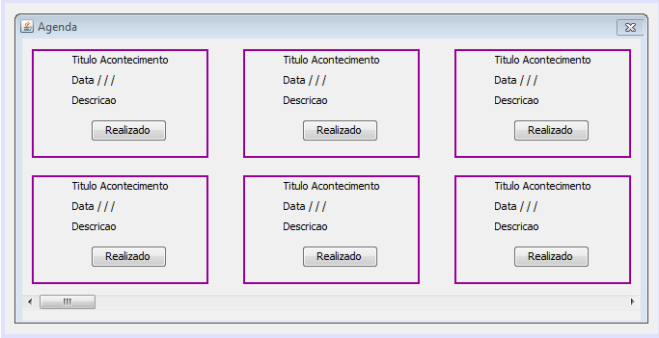
18.2 Buscar

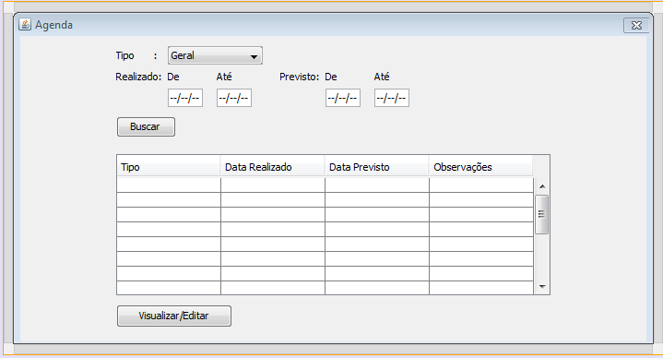

18.3 - Agenda Realizado
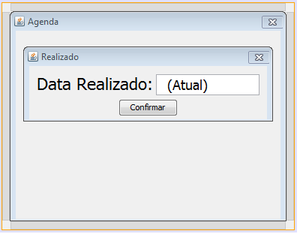

18.4 - Caixa
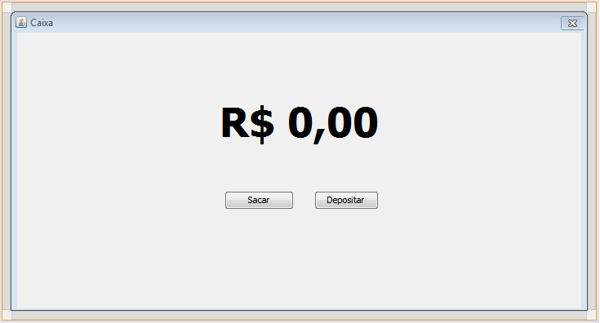

18.5 - Caixa Depositar
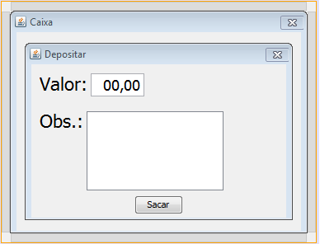

18.6 - Caixa Histórico
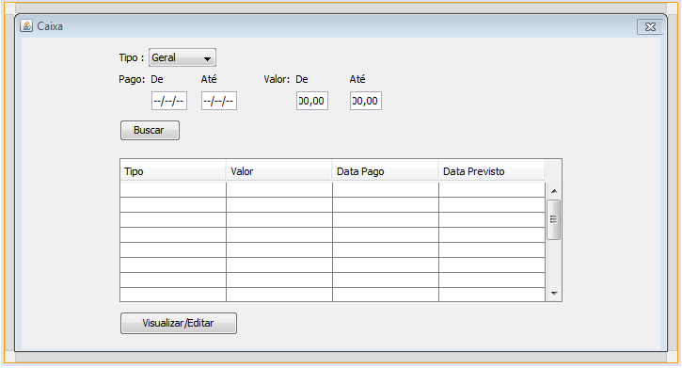

18.7 - Caixa Sacar
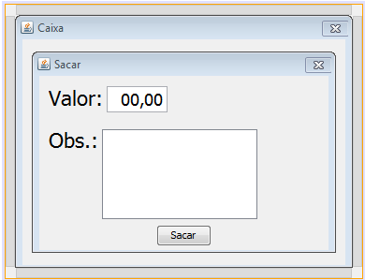

18.8 - Buscar Cliente
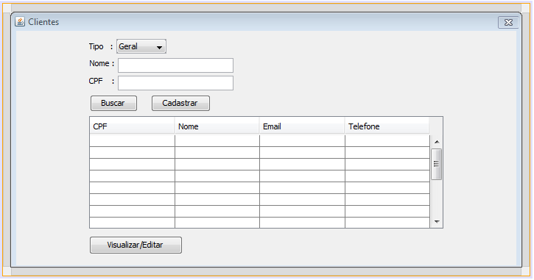

18.9 - Buscar Compromisso

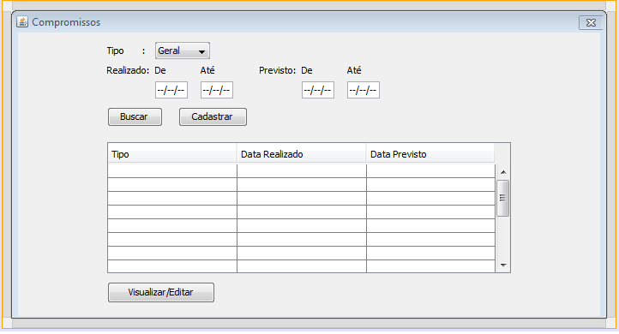

18.10 - Buscar Fornecedor
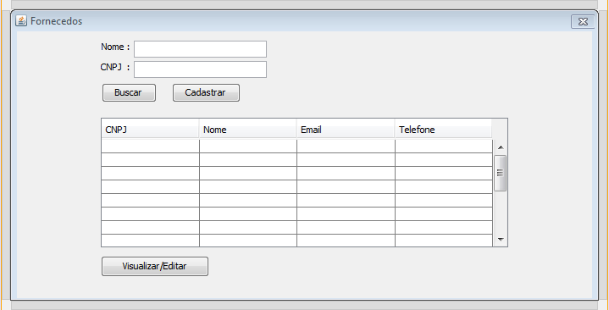

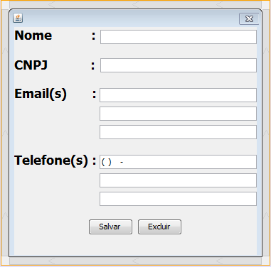
18.11 - Cadastrar Fornecedor

18.12 - Buscar Gastos

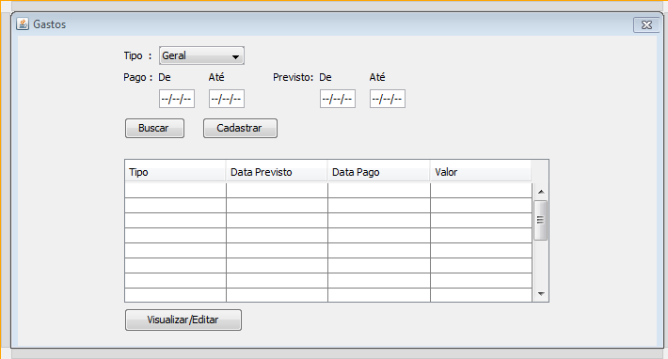

18.13 - Login
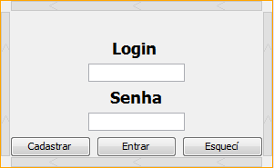

18.14 - Cadastrar Login
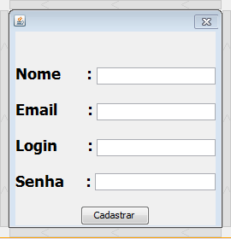

18.15 - Recuperar Credenciais

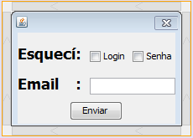

18.16 - Buscar parcela

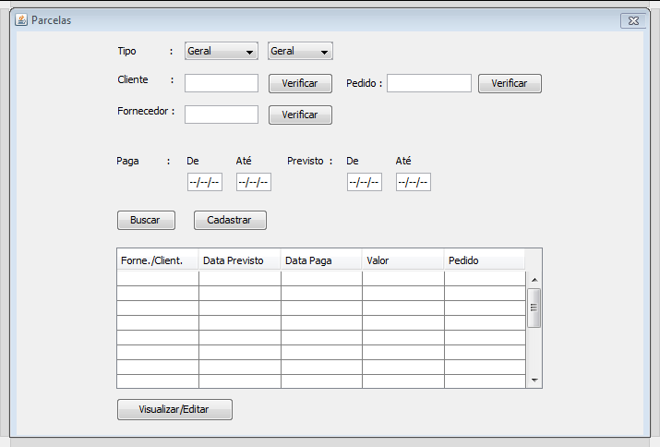

18.17 - Buscar Pedidos

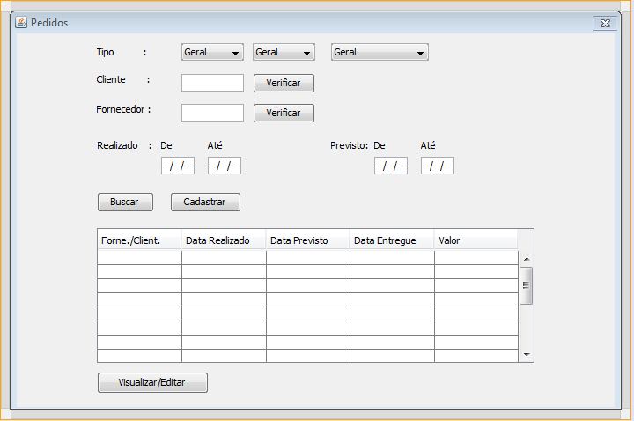

18.18 - Buscar Produtos
